Práce s programem MPLABX
pro procesor dsPIC33EV32GM002

Na lokálním disku počítače si uděláme adresář. Tento adresář musí být „DOS-compatible“, takže bez diakritiky, bez mezer, krátké názvy. Adresář nesmí být na ploše. Do adresáře si budeme dávat úplně všechno, co potřebujeme pro vytvoření příkladu (to se jmenuje „project“)

SpustímeMPLABX

Uděláme File – New Project

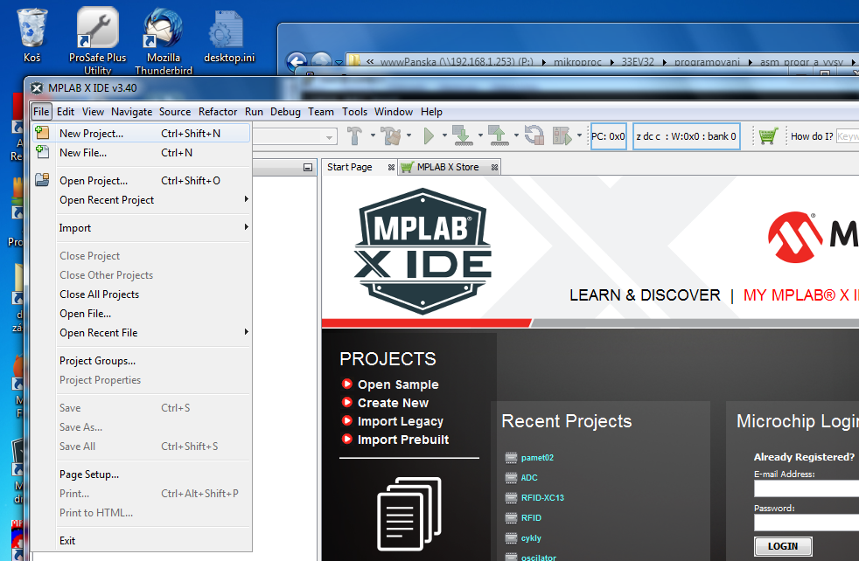

Dále cvakáme na „Standalone project“
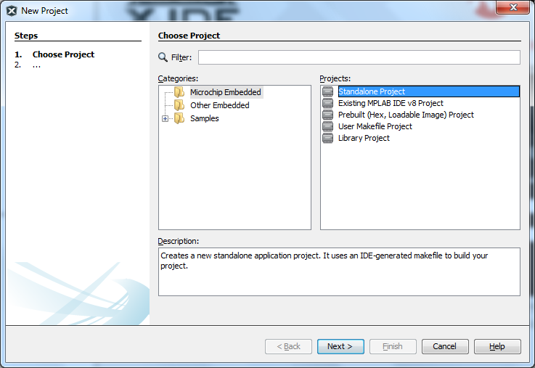
A samozřejmě Next

Vybereme součástku
prostě do okénka napíšeme klávesami dsPIC33EV32GM002
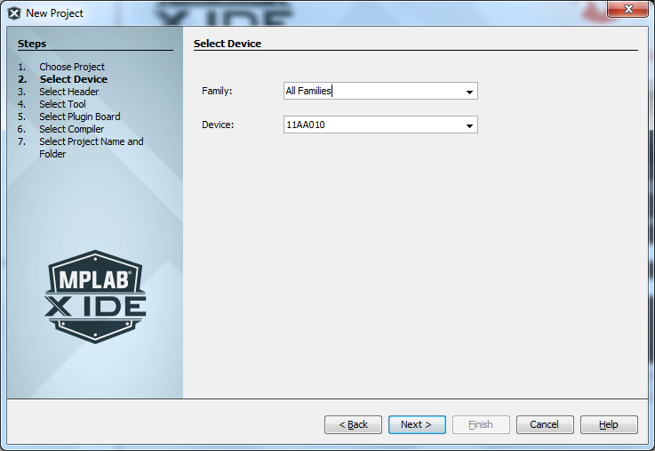
!!!!! TAdy je device ještě nepřepsána, v okénku musí být dsPIC.......

No a Next

Dále volíme Hardware Tools – Simulator

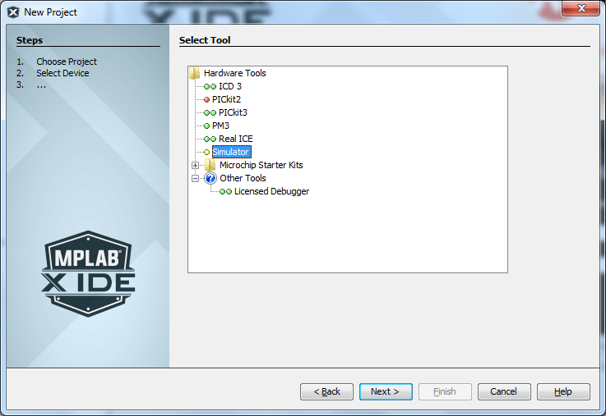

A Next

Dále volíme Compiler Toolchains – XC16 . Možná budete mít vyšší versi, tím lépe.

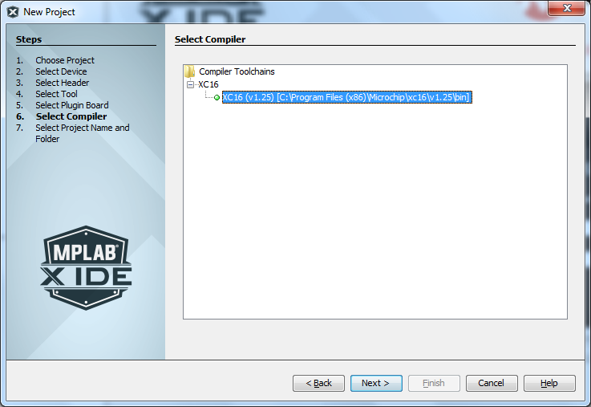

A Next.

Projekt se nějak jmenuje – Project Name. Název bez diakritiky, bez mezer !!!! A je uložen v nějakém adresáři – to je ten, který jsme si na začátku udělali.
Zaškrtnerme
use project location as the project folder
a
set as main project

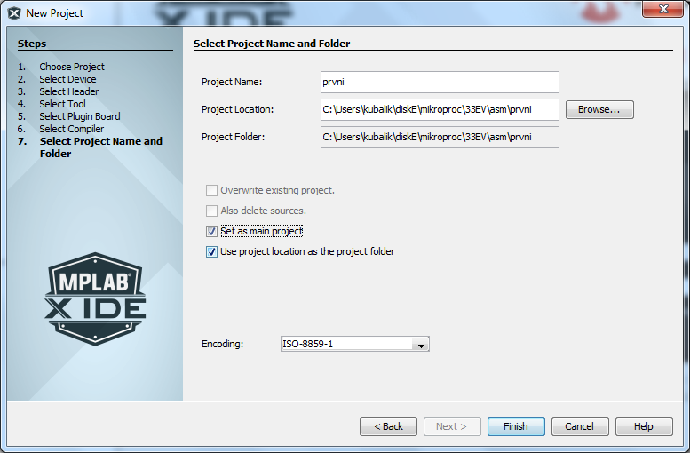

A končíme- Finish.
Nehýbeme s Encoding, necháme ho tak, jak si to MPLAB udělal.

Finální okno vypadá následovně:

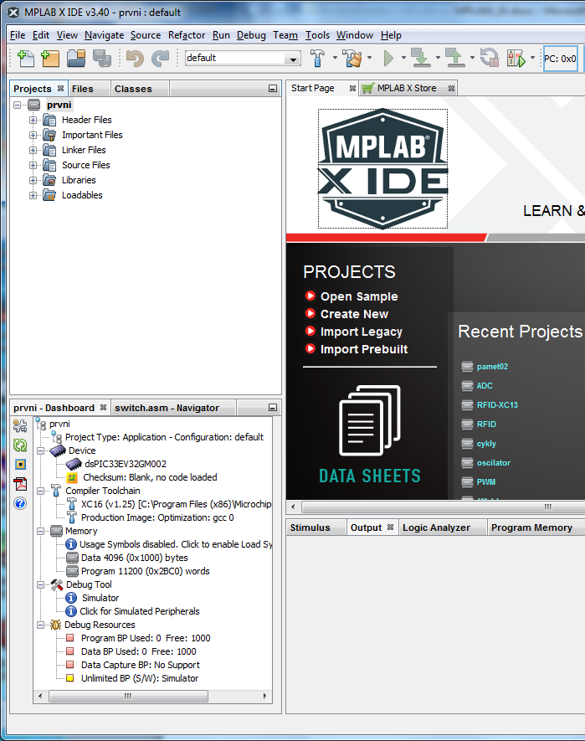

Nyní musíme vyrobit zdrojový file. To je file, do kterého budeme psát program.

Cvakneme pravým tlačítkem na Source file – New – dole Other. Cvak.

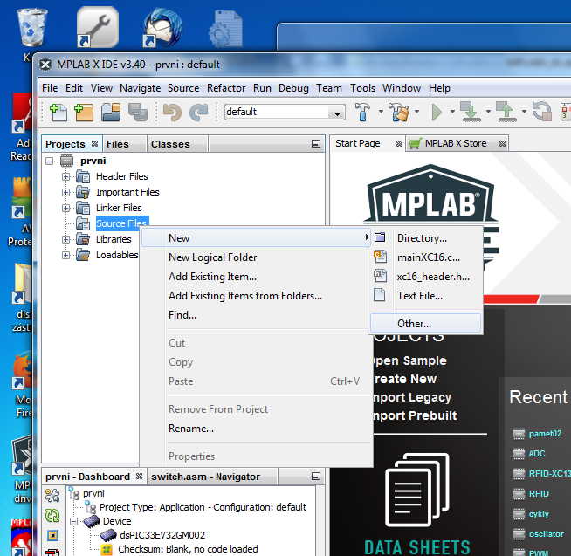

Objeví se

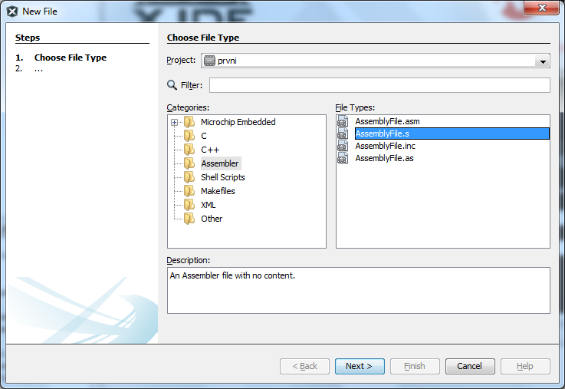

Cvakáme na Assembler – AssemblyFile.s
No a Next.

Objeví se

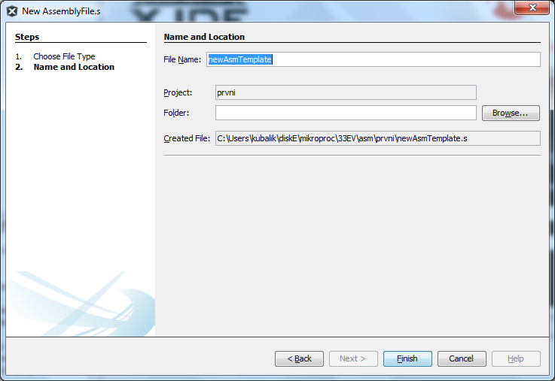

V okénku vyplníme název file – opět bez diakritiky, bez mezer , a dáme Finish.

V okénku nalevo nahoře vidíme název file pod Source file.

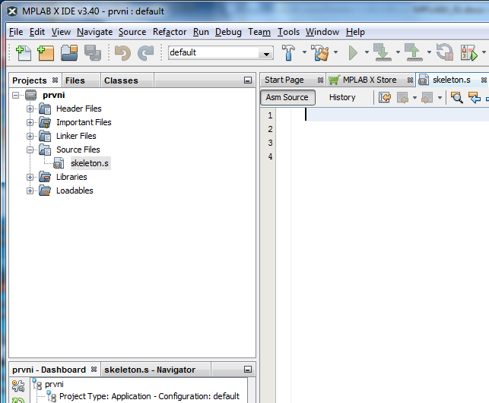

Cvakneme na něj myší a můžeme psát program.
Trochu problém (pro začátečníka) je, že je úplně prázdný.
Můžete použít mnou přichystaný file skeleton.s Sáhnete si ho, uložíte do adresáře projektu a po cvaknutí pravým tlačítkem na SurceFile dáte „Add existing item“ . Skeleton máme v http://ozeas.sdb.cz/panska/mikroproc/33EV32/programovani/asm_progr_a_vysv/zaklady/skeleton.s

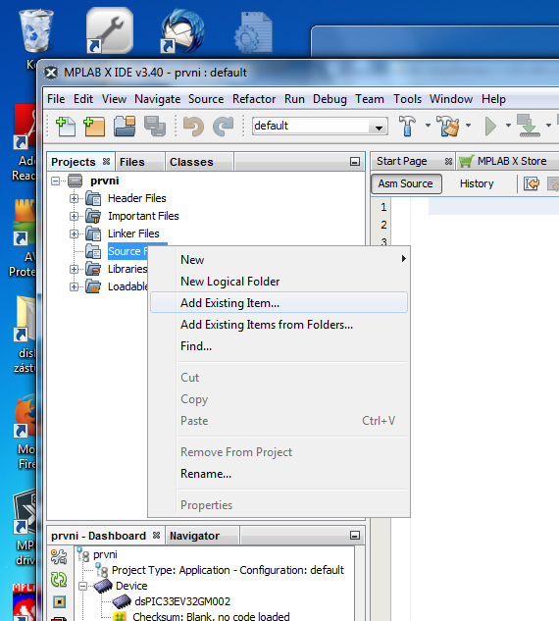

A prostě ho najdete ve složce, a dáte Select

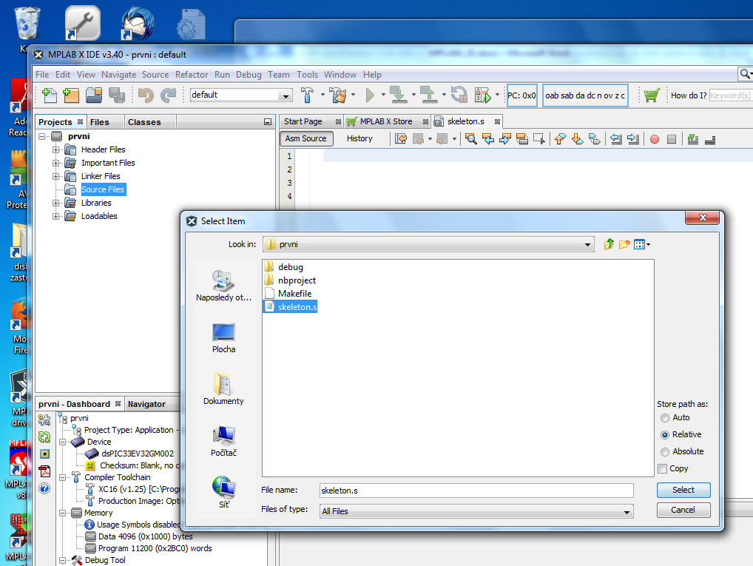

No a potom cvakneme myší na název zdrojového file, on se otevře v okně editoru, a můžeme psát náš program.

A dále si to přečtete v
http://ozeas.sdb.cz/panska/mikroproc/33EV32/MPLABX/pouziti_MPLABX_S_33EV.docx

